Министерство образования и науки РФ
Открытая региональная межвузовская олимпиада 2017-2018 (1 тур)

География
8-9 классы
4 вариант
I. Т е с т о в ы е з а д а н и я

- Определить слой атмосферы по описанию.
Этот слой расположен в средней атмосфере на высоте 50–90 км от поверхности Земли, где температура падает до –90°C. В этой сфере рождается такое красивое световое явление в атмосфере, как вспышки метеоров, и формируются загадочные серебристые облака, которые в северном полушарии Земли можно наблюдать короткими летними ночами с мая по август над горизонтом.
2 балла

2. Расположите географические объекты в направлении север-юг, начиная с самого северного из них до самого южного:
А) Селигер
Б) Ладожское озеро
В) Ханка
Г) Байкал
Запишите получившуюся последовательность букв. 4 балла

3. Выберите из предложенного списка названия теплоэлектростанций России:

А) Билибинская
Б) Назаровская
В) Зейская
Г) Рязанская
Д) Сургутская
Е) Богучанская
Ж) Усть-Илимская
З) Рефтинская

Запишите буквы, под которыми указаны верные ответы. 4 балла

4. Расположите перечисленные субъекты в порядке уменьшения доли пашни в структуре сельскохозяйственных угодий:
А) Алтайский край
Б) Новосибирская область
В) республика Тыва
Г) ЯНАО
Д) Томская область 5 баллов

5. Разнообразие живых организмов, обитающих на Земле, складывалось в течение длительного периода эволюции – более 4 миллиардов лет. Сейчас темпы исчезновения отдельных биологических видов в 50— 100 раз превышают естественный показатель. В каталоги внесены 14 млн видов животных и растений, исчезнувших к настоящему времени. Примерно 25% всех биологических видов животных и растений планеты угрожает исчезновение в ближайшие 20—30 лет. Выберите из ниже перечисленных признаков, процессов и явлений те, которые непосредственно способствуют сокращению или исчезновению естественной фауны.

- озоновые дыры
- строительство гидроэлектростанций без рыбоходов
- карьеры
- лесопосадки
- селекция
- свалки промышленных и бытовых отходов
- избыточное внесение минеральных удобрений
- смог
- использование угля на электростанциях
- браконьерство
- образование оврагов
- лесные пожары
- увеличение количества автотранспорта
- сброс неочищенных сточных вод в водоёмы
- перевыпас скота

Запишите цифры, под которыми указаны верные ответы.
Назовите основные причины сокращения биоразнообразия, которые не приведены в списке. Приведите три примера представителей животного мира, исчезнувших полностью за последние 300 лет.
14 баллов

II. Р а с ч ё т н ы е и а н а л и т и ч е с к о – л о г и ч е с к и е з а д а н и я

6. Определите субъект России по его национальному составу (по данным Всероссийской переписи населения 2010 года) и название пропущенного в перечне этноса: ………… – 49,9 %, русские – 37,8 %, украинцы – 2,2 %, эвенки – 2,2%, эвены –1,6%, лица других национальностей (в т.ч. долганы, юкагиры, чукчи) — 6,3 %.
4 балла
7. Впишите название пропущенного географического объекта:
А) Иркутская область – Забайкальский край – ………. – Хабаровский край
Б) река Москва –………….. – Волга – Каспийское море
4 балла
8. Весь земной шар по природным условиям делят на зоны. Для каждой из них характерен определенный тип климата, растительности, почв и животного мира. На каждом материке (кроме одного) можно насчитать несколько природных зон.
Назовите материк, который занимает первое место среди всех материков по относительной площади природной зоны, расположенной во внутренней и западной его частях. Зона занимает бòльшую часть материка. Объясните почему? В этой природной зоне следующие показатели солнечной радиации (в МДж/м²): прямая — 200, рассеянная — 100, отражённая — 120. Определите альбедо земной поверхности в данной зоне. От каких факторов зависит величина отражательной способности?
Разнообразие природы материка связано не только с географическим положением, но и с чрезвычайной сложностью строения земной коры. Опишите главные и отличительные особенности рельефа и тектонического строения материка. Как проявляются здесь современные геологические процессы? Каковы максимальная и минимальная высоты абсолютные материка? Материк отличается от других самым большим количеством эндемиков.
30 баллов

9. Рассмотрите орографическую схему горной системы. Ответьте на вопросы:
- К какой горной системе принадлежат эти хребты?
- Назовите самую высокую вершину этой горной системы.
- Во время какой складчатости, и в какую эру сформировались эти горы?
- По территории каких субъектов в пределах России протянулась эта горная страна?
- Назовите самый западный субъект, откуда начинается данная горная система, и перечислите его отрасли специализации.
- Какие полезные ископаемые добываются здесь и являются сырьём для действующих предприятий?
- Назовите коренную национальность этого субъекта и её принадлежность к языковой семье и группе. Является ли она преобладающей в национальной структуре населения? Какая система верований и обрядов распространена у титульной нации?

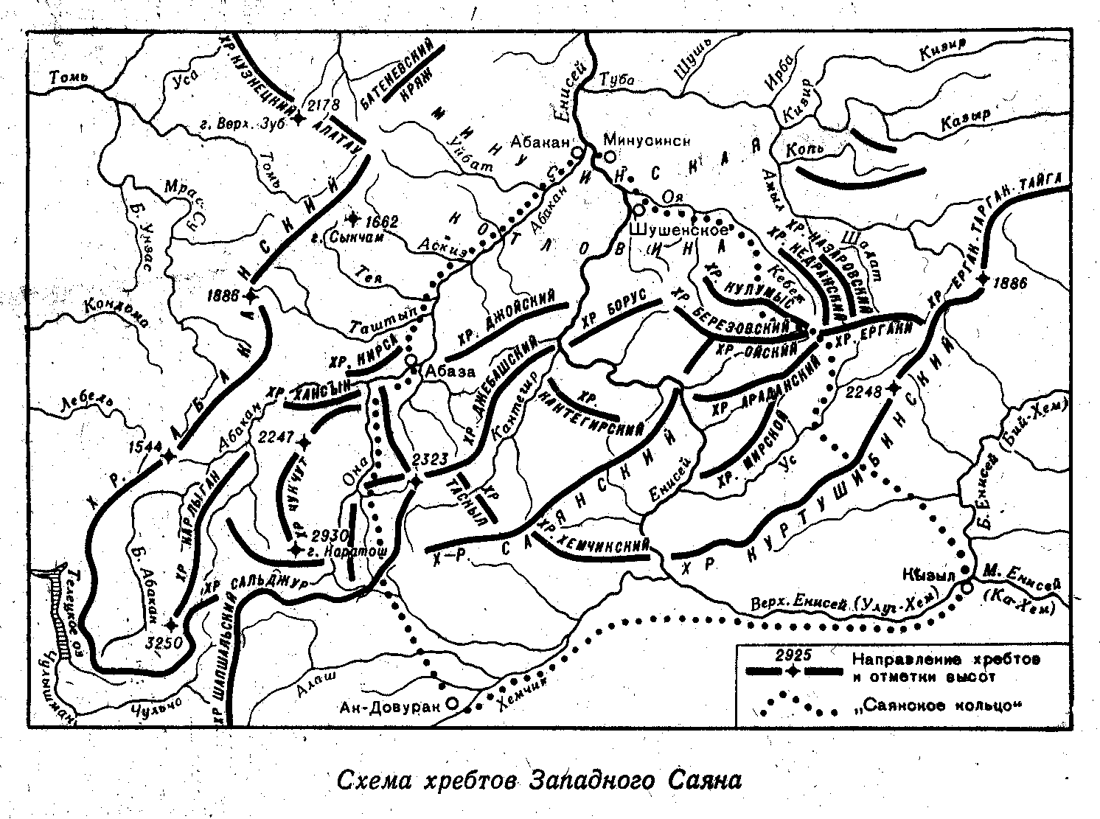
30 баллов

МАКСИМАЛЬНОЕ КОЛИЧЕСТВО БАЛЛОВ - 100

ЖЕЛАЕМ ВАМ УДАЧИ!

Министерство образования и науки РФ
Открытая региональная межвузовская олимпиада 2016-2017 (1 тур)

География
10 класс
4 вариант

Т е с т о в ы е з а д а н и я

- Выберите из предложенного списка газ, который не содержатся в атмосферном воздухе: водород, азот, аргон, бутан, кислород, озон, углекислый газ, криптон, гелий, метан, неон.
2 балла
2. Выберите показатели, которые характерны и для Индии, и для Китая:
А) члены АСЕАН
Б) республики по форме правления
В) урбанизированные страны
Г) входят в пятёрку стран-лидеров по производству электроэнергии
Д) имеют территориальные споры со странами- соседями
Е) реализуют космические программы
Ж) высокая грамотность населения
З) крупнейшие экспортёры риса в мире
Запишите буквы, под которыми указаны все правильные варианты ответа. 4 балла

3. В настоящий момент более 159 стран мира используют ГЭС для генерации энергии. Выберите из предложенного списка страны, на территории которых работают крупнейшие ГЭС мира:

А) Норвегия
Б) США
В) Китай
Г) Канада
Д) Германия
Е) Бразилия
Ж) Венесуэла
З) Таджикистан

Запишите буквы, под которыми указаны верные ответы. 4 балла

4. По космическому снимку определите город по очертанию реки, протекающей по его территории:
А) Венеция
Б) Москва
В) Мехико
Г) Сидней 5 баллов

5. Выберите из предложенного списка термины, обозначающие местные ветры

А) бриз
Б) мистраль
В) буря
Г) афганец
Д) протуберанец
Е) гало
Ж) сарма
З) сюрин
И) сирокко
К) пассат

Запишите буквы, под которыми указаны правильные ответы. 5 баллов

6. Найдите соответствие между полуостровом и названием ООПТ, созданным на его территории: к каждому элементу первого столбца подберите соответствующий элемент из второго столбца.
Название полуострова | Название ООПТ
А. Ямал | 1. Эверглэйдс
Б. Малая Азия | 2. Лапландский
В. Кольский | 3. Катмай
Г. Аляска | 4. Памуккале
Д.Флорида | 5. Нижнеобский
10 баллов

7. Найдите соответствие между группой условных знаков, их названием и изображением: к каждому элементу первого столбца подберите соответствующий элемент из второго и третьего столбцов.
Группа условных знаков | Название | Изображение
I. Культурная растительность | 1. Пещера | А
II. Грунты и микроформы рельефа | 2. Обрыв | Б
III. Объекты, относящиеся к гидрографии | 3. Плантации технических культур | В
IV. Рельеф | 4. Ширина и глубина реки, характер грунта дна | Г
 |  | Д
12 баллов

II. Р а с ч ё т н ы е и а н а л и т и ч е с к о–л о г и ч е с к и е з а д а н и я
8. Впишите название пропущенного географического объекта:
1) Франция – Нидерланды –………. – Германия
2) Тихий океан – ……………– Карибское море – Атлантический океан 4 балла

9. Определите субъект России по описанию. Ответьте на дополнительные вопросы.
По численности населения коренной народ этого субъекта относится к 15-ку крупнейшим народам страны. Традиционными занятиями титульной нации этого субъекта в прошлом были пашенное земледелие и животноводство. Развиты были ремёсла и промыслы – смолокурение, мукомольное производство, прядение, ткачество, вязание, вышивка и т.д. Очень ценились на российском рынке холсты, производимые кустарным способом в домашних условиях. С XVIII века сложились металлургия и металлообработка. Регион – крупнейший производитель стрелкового оружия России, созданный ещё в 1807 г. по указу императора Александра I. Ресурсы какой природной зоны этот народ использовал для многих ремёсел? Определите эту природную зону, рассчитав для неё альбедо земной поверхности, зная следующие показатели солнечной радиации (в МДж/м²): прямая — 200, рассеянная — 100, отраженная — 45. От каких факторов зависит величина отражательной способности?
Какова экономическая специализация этого субъекта в настоящее время? Является ли субъект высокоурбанизированным? Есть ли города-миллионеры? Перечислите их. Назовите один родственный им народ (по принадлежности к языковой группе), проживающий в одном из соседних субъектов. Ещё два родственных народа этой группы составляют абсолютное большинство населения в двух соседних странах. 24 балла

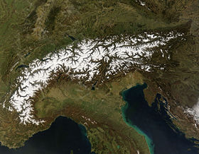10. Рассмотрите космический снимок горной системы. Ответьте на вопросы:
- Над какой горной системой пролетали космонавты?
- Назовите самую высокую вершину этой горной системы и её высоту.
- Во время какой складчатости, и в какую геологическую эру сформировались эти горы? Есть ли здесь действующие вулканы?
- По территории каких стран проходит эта горная система?
- Перечислите три главные отрасли специализации, получившие развитие во всей этой горной системе.
- Какие крупные реки Европы питают ледники этой горной системы?
- Есть ли города-миллионеры в пределах этой горной системы? Назовите один самый крупный город. 30 баллов
МАКСИМАЛЬНОЕ КОЛИЧЕСТВО БАЛЛОВ - 100
ЖЕЛАЕМ ВАМ УДАЧИ!

Министерство образования и науки РФ
Открытая региональная межвузовская олимпиада 2016-2017 (1 тур)

География
11 класс
4 вариант

1. Найдите по одному лишнему слову в каждом варианте, характеризующем отдельную страну:
А) Греция: оливы, Ионическое море, карст, Эллада, Дунай, бокситы;
Б) Индонезия: ислам, Суматра, пустыня, наводнения, рыба, вулканизм, олово.
2 балла
3. Выберите показатели, которые характерны и для Австралии, и для Индии:
А) относятся к крупнейшим странам по площади
Б) республики по форме правления
В) слабоурбанизированные страны
Г) входят в пятёрку стран-лидеров по добыче железной руды
Д) высокая грамотность населения
Е) имеют неосвоенные и слабозаселённые территории
Ж) имеют пустынные территории
З) богатство минерально-сырьевыми ресурсами
Запишите буквы, под которыми указаны все правильные варианты ответа. 4 балла

3. В настоящий момент более 159 стран мира используют ГЭС для генерации энергии. Выберите из предложенного списка страны, в которых доля выработки энергии на ГЭС составляет менее 80 %:

А) Кыргызстан
Б) Россия
В) Китай
Г) Парагвай
Д) Германия
Е) Бразилия
Ж) Таджикистан
З) Армения

Запишите буквы, под которыми указаны верные ответы. 4 балла

4. Впишите название пропущенного географического объекта:
А) ЮАР – Намибия –………. – Демократическая республика Конго
Б) Суэцкий канал – ……………– Аденский залив – Аравийское море 4 балла

5. Выберите из предложенного списка термины, обозначающие местные ветры.

А) близзард
Б) мистраль
В) буря
Г) протуберанец
Д) хабуб
Е) гало
Ж) сарма
З) сюрин
И) сирокко
К) пассат

Запишите буквы, под которыми указаны правильные ответы. 5 баллов

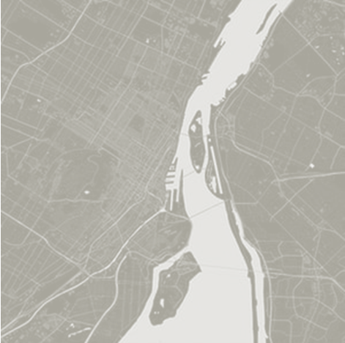6. По космическому снимку определите город по очертанию реки, протекающей по его территории:
А) Амстердам
Б) Москва
В) Монреаль
Г) Монтевидео

5 баллов

7. Найдите соответствие между группой условных знаков, их названием и изображением: к каждому элементу первого столбца подберите соответствующий элемент из второго и третьего столбцов.
Группа условных знаков | Название | Изображение
I. Естественная растительность | 1. Плотина подводная и ее характеристики | А
II. Грунты и микроформы рельефа | 2. Ширина и глубина реки, характер грунта дна | Б
III. Объекты гидротехнические | 3. Оползни | В
IV. Объекты, относящиеся к гидрографии | 4. Луг | Г
 |  | Д
12 баллов

8. Определите страну по описанию. Ответьте на вопросы.
Это одна из небольших по площади стран мира, ставшая государством с таким названием ещё в VIII веке н.э. С тех пор главой государства является монарх, который в настоящее время осуществляет законодательную власть совместно с однопалатным парламентом.
Территория страны не очень компактная, т.к. в её состав входит архипелаг из 409 островов, а ещё два островных автономных региона, пользующихся самоуправлением, что делает их практически независимыми. Назовите их. Страна имеет одного сухопутного соседа – страну, являющуюся самой экономически развитой в этой части света. О каком «соседе» идёт речь?
Рельеф страны равнинный со следами оледенения. Территория суши бедна полезными ископаемыми в отличие от морской акватории. Какие богатства даёт море? Как оно называется? Там же на шельфе размещены крупные ветропарки, а страна является одним из мировых лидеров в использовании возобновляемых источников энергии, в частности энергии ветра. Это индустриально-аграрная страна с высоким уровнем развития и одним из самых высоких ВВП на душу населения. Из отраслей сельского хозяйства особенно выделяется свиноводство – по поголовью свиней (25 млн) она занимает 7 место в мире, экспортируя 87 % продукции..
C этой страной ассоциируется имя писателя XIX века, с творчеством которого мы знакомы с детства по сказкам, наполненным христианской моралью и глубоким философским содержанием. Статуя, посвящённая одной из героинь его всемирно известной сказки, установлена в порту столицы. Назовите писателя и персонаж.
15 баллов

9. Со второй половины XX века резко усилилось воздействие человека на природу, усилив экологические проблемы. Выберите из ниже перечисленных признаков, процессов и явлений те, которые способствуют загрязнению атмосферы или являются результатом такого загрязнения.

- строительство гидроэлектростанций
- озоновые дыры
- лесные пожары
- мелиоративные работы
- интродукция
- аварии на танкерах
- инверсия температур
- циклоны
- использование угля на электростанциях
- браконьерство
- сели
- смог
- сброс неочищенных сточных вод в водоёмы
- перевыпас скота
- увеличение количества автотранспорта

Запишите цифры, под которыми указаны верные ответы.
Объясните суть термина под № 12 в представленном списке. Расшифруйте аббревиатуру ИЗА, имеющую отношение к данной теме. Приведите 3 примера стран, лидирующих в списке с самым загрязнённым воздухом. Назовите отрасли – главные источники загрязнения воздуха этих стран.
23 балла

10. Рассмотрите орографическую схему горной системы. Ответьте на вопросы:
- Что это за горная система?
- Во время какой складчатости, и в какую геологическую эру сформировались эти горы? Могут ли быть здесь землетрясения?
- На территории какой страны расположена эта горная система.
- Чем объяснить огромную популярность у туристов этой территории?
- К бассейну какого моря принадлежат реки, берущие начало в этих горах
- Перечислите три главные отрасли сельского хозяйства, получившие развитие в этой горной системе.
- Назовите народ, исторически сформировавшийся в этом регионе? Какая административно-территориальная единица для него создана? К какой семье и языковой группе он относится?

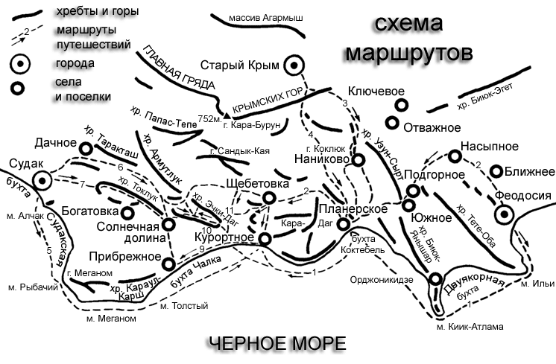
26 баллов

МАКСИМАЛЬНОЕ КОЛИЧЕСТВО БАЛЛОВ - 100
ЖЕЛАЕМ ВАМ УДАЧИ!

